# BÀI 2. CỘNG, TRỪ, NHÂN, CHIA SỐ HỮU TỈ (21 BÀI)

## 1. NHẬN BIẾT (6 BÀI)

**Bài 1:** Điền số thích hợp vào ô trống

| a | $\frac{2}{9}$ |  | $\frac{5}{-6}$ | $\frac{-4}{13}$ | $\frac{-2}{3}$ |
| --- | --- | --- | --- | --- | --- |
| b |  | $\frac{9}{20}$ | $\frac{-1}{7}$ |  | $\frac{1}{4}$ |
| a + b | $\frac{3}{9}$ | $\frac{-1}{15}$ |  | 0 |  |

Đáp án:

| A | $\frac{2}{9}$ | $\frac{-31}{60}$ | $\frac{5}{-6}$ | $\frac{-4}{13}$ | $\frac{-2}{3}$ |
| --- | --- | --- | --- | --- | --- |
| B | $\frac{1}{9}$ | $\frac{9}{20}$ | $\frac{-1}{7}$ | $\frac{4}{13}$ | $\frac{1}{4}$ |
| a + b | $\frac{3}{9}$ | $\frac{-1}{15}$ | $\frac{-41}{42}$ | 0 | $\frac{-5}{12}$ |

**Bài 2:** Tính

a) $\frac{-5}{8}+\frac{-5}{12}$; b) $\frac{3}{5}+\frac{-1}{7}$

Đáp án:

a) $\frac{-5}{8}+\frac{-5}{12}$ = $\frac{-15}{24}+\frac{-10}{24}=\frac{-25}{24}$

b) $\frac{3}{5}+\frac{-1}{7}=\frac{21}{35}+\frac{-5}{35}=\frac{16}{35}$

**Bài 3:** Tính

a) $-3\frac{1}{3}-2\frac{1}{5}$; b) $\frac{2}{3}-\frac{-1}{4}+\frac{1}{21}+\frac{1}{12}$

Đáp án:

a) $-3\frac{1}{3}-2\frac{1}{5}=\frac{-10}{3}-\frac{11}{5}=\frac{-50}{15}-\frac{33}{15}=\frac{-50-33}{15}=\frac{-82}{15}$

b) $\frac{2}{3}-\frac{-1}{4}+\frac{1}{21}+\frac{1}{12}=\left(\frac{2}{3}-\frac{-1}{4}+\frac{1}{12}\right)+\frac{1}{21}=1+\frac{1}{21}=\frac{23}{21}$

**Bài 4:** Tính

a) $\frac{1}{3}-\left(\frac{-1}{6}+\frac{1}{4}\right)$; b) $\frac{1}{2}-\left[\left(\frac{-5}{4}\right)-\left(\frac{1}{4}+\frac{3}{8}\right)\right]$

Đáp án:

c) $\frac{1}{3}-\left(\frac{-1}{6}+\frac{1}{4}\right)=\frac{4}{12}+\frac{1}{6}-\frac{1}{4}=\frac{1}{4}$

d) $\frac{1}{2}-\left[\left(\frac{-5}{4}\right)-\left(\frac{1}{4}+\frac{3}{8}\right)\right]=\frac{1}{2}+\frac{5}{4}+\frac{1}{4}+\frac{3}{8}=\frac{19}{8}$

**Bài 5:** Điền đáp án vào chỗ trống

$1_{2}^{1}+\frac{3}{4}+0.6=⋯$

Đáp án:

$1_{2}^{1}+\frac{3}{4}+0.6=\frac{3}{2}+\frac{3}{4}+\frac{6}{10}=\frac{30}{20}+\frac{15}{20}+\frac{12}{20}=\frac{57}{20}$

**Bài 6:** Tính

a) $1,25:\left(-3,5\right)$ b) $0,15:\frac{5}{18}$

c) $1\frac{2}{3}.\left(\frac{-3}{4}\right)$ d) $2\frac{3}{4}.2\frac{1}{5}$

Đáp án:

a) $1,25:\left(-3,5\right)$ = $\frac{5}{4}:\left(\frac{-7}{2}\right)=\frac{-10}{28}=\frac{-5}{14}$

b) $0,15:\frac{5}{18}=\frac{15}{100}.\frac{18}{5}=\frac{27}{50}$

c) $1\frac{2}{3}.\left(\frac{-3}{4}\right)=\frac{5}{3}.\left(\frac{-3}{4}\right)=\frac{-5}{4}$

d) $2\frac{3}{4}.2\frac{1}{5}=\frac{11}{4}.\frac{11}{5}=\frac{121}{20}$

## 2. THÔNG HIỂU (5 BÀI)

**Bài 1:** Tính giá trị của biểu thức

$A=\left(4-\frac{1}{4}+\frac{2}{3}\right)-\left(5+\frac{1}{7}-\frac{6}{5}\right)-\left(6-\frac{5}{4}+\frac{3}{2}\right)$

Đáp án:

$A=\left(4-\frac{1}{4}+\frac{2}{3}\right)-\left(5+\frac{1}{7}-\frac{6}{5}\right)-\left(6-\frac{5}{4}+\frac{3}{2}\right)=\left(\frac{48}{12}-\frac{3}{12}+\frac{8}{12}\right)-\left(\frac{175}{35}+\frac{5}{35}-\frac{42}{35}\right)-\left(\frac{24}{4}-\frac{5}{4}+\frac{6}{4}\right)=\frac{53}{12}-\frac{138}{35}-\frac{25}{4}=\frac{-1213}{210}$

**Bài 2:** Tính giá trị của biểu thức

$a)\frac{7}{23}.\left[\left(-\frac{8}{5}\right)-\frac{45}{18}\right]$

$b)16\frac{2}{7}:\left(-\frac{3}{5}\right)+28\frac{2}{7}:\frac{3}{5}$

Đáp án:

$a)\frac{7}{23}.\left[\left(-\frac{8}{5}\right)-\frac{45}{18}\right]=\frac{7}{23}.-\frac{69}{18}=\frac{7}{23}.\frac{-3.23}{3.6}=\frac{-7}{6}$

$b)16\frac{2}{7}:\left(-\frac{3}{5}\right)+28\frac{2}{7}:\frac{3}{5}=\frac{5}{3}.\left(-16\frac{2}{7}+28.\frac{2}{7}\right)$

$=\frac{5}{3}.\left(-16-\frac{2}{7}+28+\frac{2}{7}\right)$

$=\frac{5}{3}.\left(\left(-16+28\right)+\left(-\frac{2}{7}+\frac{2}{7}\right)\right)=\frac{5}{3}\left(12+0\right)=\frac{5}{3}.12=\frac{5}{3}.4.3=5.4=20$

**Bài 3:** Tính giá trị của biểu thức B = $\frac{1}{3}-\left[\left(\frac{-5}{4}\right)-\left(\frac{1}{4}+\frac{3}{8}\right)\right]$

Đáp án:

$B=\frac{1}{3}-\left[\left(\frac{-5}{4}\right)-\left(\frac{1}{4}+\frac{3}{8}\right)\right]=\frac{1}{3}+\frac{5}{4}+\frac{1}{4}+\frac{3}{8}=1+\frac{1}{3}+\frac{3}{8}=\frac{53}{24}$

Vậy giá trị của biểu thức B = $\frac{53}{24}$

**Bài 4:** Tính giá trị của biểu thức:

$C=\left(\frac{-5}{9}\right).\frac{3}{11}+\left(\frac{-13}{18}\right).\frac{3}{11}$

Đáp án:

$B=\left(\frac{-5}{9}\right).\frac{3}{11}+\left(\frac{-13}{18}\right).\frac{3}{11}=\frac{3}{11}.\left(\frac{-5}{9}+\frac{-13}{18}\right)=\frac{3}{11}.\frac{-23}{18}=\frac{-23}{66}$

**Bài 5:** Tìm x, biết

a) $\frac{1}{3}+x=\frac{5}{4}$ b) $x-\frac{1}{2}=\frac{1}{10}$

Đáp án:

a) $x=\frac{5}{4}-\frac{1}{3}$

x = $\frac{11}{12}$

b) $x=\frac{1}{10}+\frac{1}{2}$

x = $\frac{1}{10}+\frac{5}{10}=\frac{6}{10}=\frac{3}{5}$

## 3. VẬN DỤNG (6 BÀI)

**Bài 1:** Tìm giá trị của x trong phương trình

$3\left(x-\frac{1}{2}\right)-3\left(x-\frac{1}{3}\right)=x$

Đáp án:

$3\left(x-\frac{1}{2}\right)-3\left(x-\frac{1}{3}\right)=x$ $3\left(x-\frac{1}{2}\right)-3\left(x-\frac{1}{3}\right)=x$

$x=\frac{-1}{2}$

**Bài 2**: Tính giá trị của biểu thức:

$A=\frac{\frac{13}{4}-\frac{13}{5}+\frac{13}{7}+\frac{13}{11}}{\frac{21}{4}-\frac{21}{5}+\frac{21}{7}+\frac{21}{11}}$

Đáp án:

$A=\frac{\frac{13}{4}-\frac{13}{5}+\frac{13}{7}+\frac{13}{11}}{\frac{21}{4}-\frac{21}{5}+\frac{21}{7}+\frac{21}{11}}=\frac{13.\left(\frac{1}{4}-\frac{1}{5}+\frac{1}{7}+\frac{1}{11}\right)}{21.\left(\frac{1}{4}-\frac{1}{5}+\frac{1}{7}+\frac{1}{11}\right)}=\frac{13}{21}$

**Bài 3:** Tìm x, biết:

$\left(x-\frac{2}{5}\right).\left(x+\frac{3}{7}\right) >0$

Đáp án:

$\left(x-\frac{2}{5}\right).\left(x+\frac{3}{7}\right) >0$

⇒ $x-\frac{2}{5}$ và $x+\frac{3}{7}$ cùng dấu

Mà $x-\frac{2}{5}$ < $x+\frac{3}{7}$ nên $[x-\frac{2}{5}>0 x+\frac{3}{7}>0 ⇔[x>\frac{2}{5} x>-\frac{3}{7} ⇔x>\frac{2}{5}$

**Bài 4:** Tìm x, biết:

$\left(x+\frac{3}{5}\right).\left(x+1\right) <0$

Đáp án:

$\left(x+\frac{3}{5}\right).\left(x+1\right) <0$

mà $x+\frac{3}{5}<x+1$ nên

$[x+\frac{3}{5}<0 x+1>0 ⇔[x<\frac{-3}{5} x>-1 ⇔-1<x<\frac{-3}{5}$

**Bài 5:** Tính giá trị biểu thức

$A=1-\frac{1}{1+\frac{2}{1-\frac{3}{1-4}}}$

Đáp án:

$A=1-\frac{1}{1+\frac{2}{1-\frac{3}{1-4}}}=1-\frac{1}{1+\frac{2}{1-\frac{3}{-3}}}=1-\frac{1}{1+\frac{2}{1-\left(-1\right)}}=1-\frac{1}{1+\frac{2}{2}}=1-\frac{1}{1+1}=1-\frac{1}{2}=\frac{1}{2}$

**Bài 6:** Tìm diện tích của một mảnh vườn hình chữ nhật, biết rằng tỉ số giữa hai cạnh của nó bằng $\frac{3}{5}$  và chu vi bằng 48 m.

Đáp án:

Gọi x và y (m) lần lượt là chiều rộng và chiều dài của mảnh vườn (x, y > 0; x < y).

Vì tỉ số giữa chiều rộng và chiều dài bằng $\frac{3}{5}$   nên ta có tỉ số

$\frac{x}{y}=\frac{3}{5}$  hay $\frac{x}{3}=\frac{y}{5}$

Vì chu vi của mảnh vườn bằng 48 m nên ta có 2(x + y) = 48 hay x + y = 24.

Theo tính chất của dãy tỉ số bằng nhau, ta có:

$\frac{x}{3}=\frac{y}{5}=\frac{x+y}{3+5}=\frac{24}{8}=3$

Suy ra x = 3 . 3 = 9 và y = 3 . 5 = 15.

Do đó chiều rộng bằng 9 m và chiều dài bằng 15 m.

Vì thế diện tích của mảnh vườn là 9 . 15 = 135 (m2).

Vậy diện tích của mảnh vườn là 135 m2.

## 4. VẬN DỤNG CAO (4 BÀI)

**Bài 1: Trò chơi kim tự tháp số:** Luật chơi như sau, em hãy lấy hai ô phía dưới tương ứng với các số trong ô đó, thực hiện pháp cộng, ta được giá trị của ô ngay phía trên. Cứ như vậy cho đến ô trên cùng.

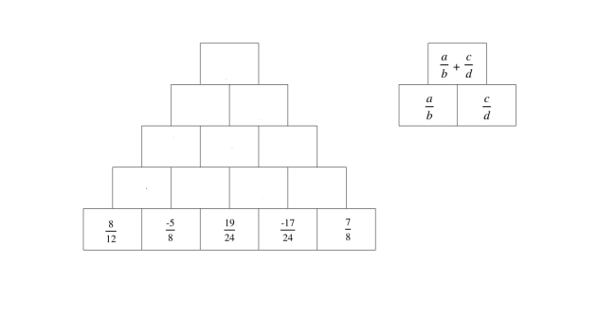

Đáp án:

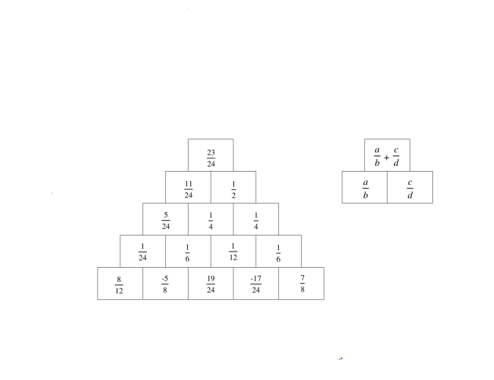

**Bài 2:** Từ tỉ lệ thức $\frac{a}{b}=\frac{c}{d}$   hãy suy ra tỉ lệ thức $\frac{a}{3a+b}=\frac{c}{3c+d}$

 (Giả thiết các tỉ số đều có nghĩa).

Đáp án:

Đặt $\frac{a}{b}=\frac{c}{d}=k$

Suy ra a = kb, c = k.

Ta có $\frac{a}{3a+b}=\frac{kb}{3.kb+b}=\frac{kb}{\left(3k+1\right)b}=\frac{k}{3k+1}$

Và: $\frac{c}{3c+d}=\frac{kd}{3.kd+d}=\frac{kd}{\left(3k+1\right).d}=\frac{k}{3k+1}$

Do đó $\frac{a}{3a+b}=\frac{c}{3c+d}$

**Bài 3:** Tìm số nguyên x thỏa mãn: $-\frac{1}{15}-\frac{3}{8}.1\frac{1}{5}<x<\frac{11}{15}:0,9$

Đáp án:

$-\frac{1}{15}-\frac{3}{8}.1\frac{1}{5}<x<\frac{11}{15}:0,9$

$-\frac{1}{15}-\frac{3}{8}.\frac{6}{5}<x<\frac{11}{15}:\frac{9}{10}$

$-\frac{1}{15}-\frac{9}{10}<x<\frac{11}{15}:\frac{10}{9}$

$-\frac{31}{60}<x<\frac{22}{7}$

$Có-1=-\frac{60}{60}<-\frac{31}{60}<x<\frac{22}{27}<\frac{27}{27}<1$

Mà x là số nguyên nên x = 0

**Bài 4:** Cho $A=\frac{1}{1.2}+\frac{1}{3.4}+…+\frac{1}{99.100}. Chứng minh rằng\frac{7}{12}< A<\frac{5}{6}$

Đáp án:

Có $\frac{7}{12}=\frac{1}{12}+\frac{6}{12}=\frac{1}{12}+\frac{1}{2}=\frac{1}{1.2}+\frac{1}{3.4}<A$

Lại có A = $\frac{1}{1.2}+\frac{1}{3.4}+…+\frac{1}{99.100}=\frac{1}{2}+\left(\frac{1}{3.4}+\frac{1}{5.6}+…+\frac{1}{99.100}\right)$

$A<\frac{1}{2}+(\frac{1}{3.4}+\frac{1}{4.5}+…+\frac{1}{51.52})$

Có $\frac{1}{2}+\left(\frac{1}{3.4}+\frac{1}{4.5}+…+\frac{1}{51.52}\right)=\frac{1}{2}+(\frac{1}{3}-\frac{1}{4}+\frac{1}{4}-\frac{1}{5}+…+\frac{1}{51}-\frac{1}{52})$

$=\frac{1}{2}+\frac{1}{3}-\frac{1}{52}<\frac{1}{2}+\frac{1}{3}=\frac{5}{6}$

$Vậy\frac{7}{12}<A<\frac{5}{6}$